Techniki optymalizacji

Sprawozdanie nr 4.

Marcin Jabłoński 117270

Kamil Kaźmierczak 117293

# Opis zadania

Zadanie polega na znalezieniu rozwiązania, zmodyfikowanego problemu komiwojażera, w którym nie istnieje konieczność przejścia po wszystkich dostępnych wierzchołkach, oraz za każdy odwiedzony wierzchołek dostajemy pewien zysk, który należy maksymalizować, a krawędzie obarczone są pewnymi kosztami.

Do rozwiązania zadania wykorzystana zostanie wersja algorymtu genetycznego, której pseudokod zostanie przedstawiony w następnej sekcji.

# Pseudokod

1. Nearest Neighbour (NN)

**Wygeneruj** populację startową

**Dopóki** nie skończy się czas

**Wybierz** dwóch członków populacji

**Dokonaj** rekombinacji tworząc dziecko

**Uruchom** algorytm lokalnego przeszukiwania na dziecku

**Jeśli** dziecko jest lepsze od najgorszego członka populacji

**Zamień** najgorszego członka populacji na dziecko  
**Zwróć** najlepszego członka populacji

# Rozwiązania problemu

1. Iterated Local Search

W stosunku do poprzedniego sprawozdania została zmieniona perturbacja: zamiast 3 zamian losowych dwóch wierzchołków wykonujemy jedną zamianę, następnie usuwamy losowy wierzchołek i ponownie wykonujemy zamianę.

**Wartości:**

* Min - 83149.47505034802
* Avg - 88219.35516233569
* Max - 92625.44582162876

**Rozwiązanie maksymalne:**

28, 93, 1, 8, 92, 6, 49, 90, 75, 56, 97, 4, 65, 26, 66, 70, 22, 94, 16, 88, 53, 79, 18, 24, 38, 99, 36, 84, 10, 72, 21, 74, 59, 11, 32, 91, 98, 23, 60, 62, 35, 86, 27, 12, 20, 57, 9, 7, 55, 83, 34, 29, 46, 43, 3, 71, 100, 14, 30, 96, 78, 52, 5, 37, 33, 76, 13, 95, 39, 85, 68, 73, 64, 54, 40, 69, 81, 25, 61, 58, 67, 28

**Wizualizacja:**

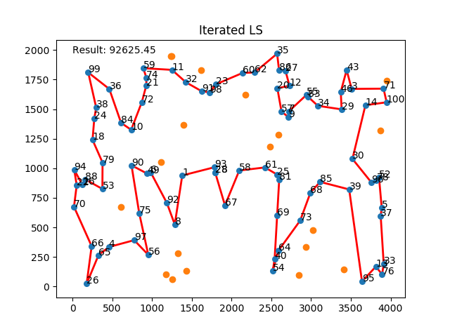

1. Algorytm genetyczny

**Wartości:**

* Min - 94853.13311490127
* Avg - 94853.13311490128
* Max - 94853.13311490131

**Rozwiązanie maksymalne:**

29, 34, 83, 55, 7, 9, 57, 20, 12, 27, 86, 35, 62, 60, 23, 98, 91, 32, 11, 15, 17, 59, 74, 21, 72, 10, 84, 36, 99, 38, 24, 18, 79, 53, 88, 16, 94, 22, 70, 66, 26, 65, 4, 97, 56, 80, 89, 42, 8, 75, 90, 49, 6, 1, 93, 28, 67, 58, 61, 25, 81, 69, 40, 54, 64, 73, 68, 85, 50, 82, 95, 13, 76, 33, 37, 5, 52, 78, 96, 39, 30, 100, 71, 14, 3, 43, 46, 29

**Wizualizacja:**

